CDM에 의한 수조 온도제어기의 설계

정주영, 고종문*, 허명준*, 김진걸
순천향대학교 화학공학부, 순천향대학교 전기전자공학부*

Design of Water Tank Temperature Controller by CDM

Joo Young Jung, Jong Moon Ko*, Myung Joon Hur*, Jin Gul Kim
Department of Chemical Engineering, Soonchunhyang University
Department of Electrical & Electronic Engineering, Soonchunhyang University*

서론
공정에 인가되는 외란을 제거하고, 공정 출력이 변화하는 설정치에 잘 추종하도록 하기 위하여 통상 PI 제어기가 많이 사용된다. PI 제어기의 설계방법으로는 Zigler-Nichols의 방법을 효시로 수많은 방법들이 제시되어 있다. 공정플랜트 전달함수가 2차 이하인 경우에는 기존의 고전적 제어기설계방법이 대부분 유용하다. 그런데 플랜트전달함수가 3차 이상인 경우에는 설계요구조건을 만족하는 PI 제어기를 설계하기가 용이하지 않다. 더구나 오버슈트가 없으면서 요구되는 정착시간을 갖는 계단응답을 내는 PI 제어기를 설계하기는 더욱 어렵다.
최근에 제시된 CDM(Coefficient Diagram Method)은 이러한 설계상의 난관을 극복하는 데 매우 유용한 것으로 판단된다. 그래서, 본 논문은 교반 수조의 온도를 제어하는 공정에 포함되어 있는 PI 제어기를 각각 Ziegler-Nichols 방법과 ITAE에 의한 방법 및 CDM으로 설계한 후, 실험을 통해, 외란제거 및 설정치 변화에의 추종성능을 비교해 본 것이다.

CDM개요
CDM은 폐루프전달함수의 극배치 설계법이다. 기존의 극배치 설계법과 다른점은 모든 극을 배치 한다는 것이다. CDM은, 설계명세를 만족하도록 안정도 지수(Stability Index) γ_{i}와 등가시정수(Equivalent Time Constant) τ의 함수로 표현된 기준 특성다항식을 먼저 결정하고, 적정한 차수의 제어기는 Diophantine식의 해로써 설계하는데, PI와 같이 제어기의 차수가 낮아서 Diophantine식의 해가 존재하지 않는 경우에는 계수도(Coefficient Diagram)를 이용하는 설계법이다.
다음식(1)과 같은 폐루프 특성다항식에 대하여 γ_{i}와 τ는 각각 식(2) 및 식(3)으로 정의된다. 이식에서 우리는 CDM계산에 필요한 γ_{i} 와τ를 구할 수 있다.
$P(s)=ans^{n}+an−1s^{n−1}+⋅⋅⋅+a1s+a0$
(1)
$γi=\frac{ai^{2}}{ai+1ai−1}$
(2)
(i= 1~n-1)
$τ=\frac{a1}{a0}$
(3)

CDM에서는 Manabe 표준형이라 하는 특정 값을 다음과 같이 제시하고 있다.
γ = [γ₁ γ₂ γ₃ ···· γ_{n}] = [2.5 2 2 ····2] (4)
t_{s} = (2.5 ~ 3) τ ( t_{s} : 정착시간 ) (5)
근사적으로 식별된 수조의 전달함수는 식(6)과 같으며 Ziegler-Nichols 방법과 ITAE 및 CDM에 의해 설계된 PI제어기는 각각 식(7), (8), (9)와 같다.
$\text{Gp}(s)=\frac{\text{16}\text{.}\text{25}}{\text{814}\text{.}5s+1}$$\text{Gc}(s)=0\text{.}\text{390}+\frac{0\text{.}\text{010}}{s}$
(6) (7)
$\text{Gc}(s)=0\text{.}\text{216}+\frac{\text{809}\text{.}\text{157}}{s}$$\text{Gc}(s)=0\text{.}\text{507}+\frac{0\text{.}\text{002}}{s}$
(8) (9)

실험방법
Figure 1. 과 같은 수조 온도 제어 공정을 구성했다.
처음 설정치를 50℃로 주어 안정화된 후 5000sec. 에서 외란을 주어 온도를 낮춘 다음 수조의 온도 변화를 보고 관찰하였다.
다음으로 외란에 의한 영향이 제거된 후 설정치를 65℃로 높여 반응기의 온도 변화를 관찰하였다.
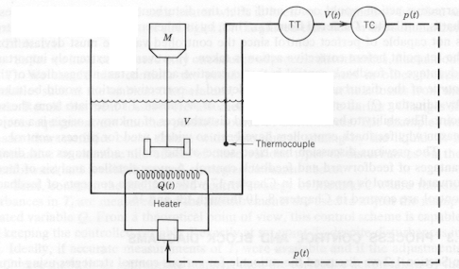
제어기는 3가지 방법으로 설계된 PI제어기를 사용하였으며, 전원으로 AC 220Volt를 사용하였다.
Figure 1. Temperature Control for stirred Tank
결과
수조의 온도제어 결과는 Figure 1, 2, 3와 같으며, 각각의 그림에서 정착시간은 다음과 같다.

- Z-N : ts=2418 sec.
- ITAE : ts=3627sec.
- 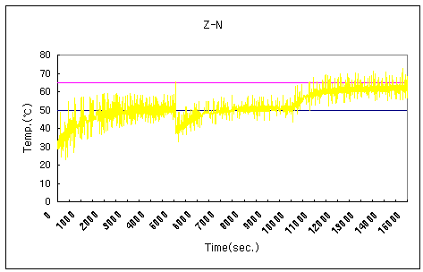CDM : ts=1600sec

Figure 2. Controlled Water Temperature by PI of Z-N
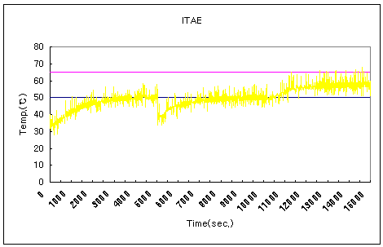
Figure 3. Controlled Water Temperature by PI of ITAE

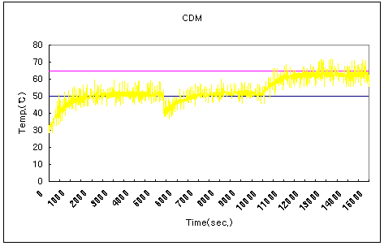
Figure 4. Controlled Water Temperature by PI of CDM

결론
실험 결과로 CDM이 다른 제어기 설계방식보다 우수함을 알 수 있다
즉, CDM은 상용제어기의 조작방법으로 유용함을 알 수 있었고, 더 나아가 고차 화공 공정에 대해서도 유용할 것으로 예상된다.

참고문헌
- Carlos A. Smith and Armando B. Corripio, Principles and Practice of Automatic Process Control, John Wilry and Sons, 1985
- Donald R, Conghanowr and Lowell B. Koppel, Process System Analysis and Control, McGraw-Hill, 1965
- S. Manabe, “Coefficient Diagram Methed”,14th IFAC Symposium on Automatic Control in Aerospace, Aug. 1998
- 김영철, 강환일, 허명준, 김한실, 주성준. “계수도법 : 개설”. Proceeding of the 13th KACC. Vol 1, 1998
- Richard C. Dorf, Moderrn Control System, Addison-Wesley, 1980
- Takeshi Iwasa, Temperrature Control in a Batch Process by Neurol Networks. IEEE International Conference, 1997
- Shridhar R, A Tuning Strategy for Unconstrained SISO Model Predictive Control, Industrial & Engineering Chemistry Research, V.36 N.3, 1997

